Министерство образования и науки Российской Федерации Казанский Национальный Исследовательский технический университет  
им. А.Н. Туполева – КАИ

Кафедра Систем автоматизированного проектирования

**Отчет по лабораторной работе №5**

по дисциплине «Методы программирования САПР»

Выполнил:

Студент группы 4215

Закиров И. Р.

Проверил:

Преподаватель кафедры САПР

Голубович Д. А.

Казань 2020

**Задание:** Составьте программу, реализующую поиск по графу в глубину и в ширину. Входные данных программа получает из текстового файла.

**Ход работы**

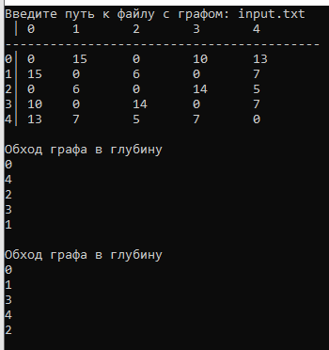

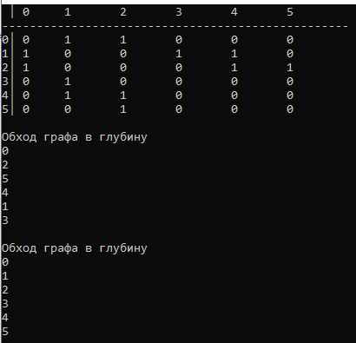

**Исходный код**

#include <iostream>

#include <fstream>

#include <string>

using namespace std;

class Graph

{

public:

int vertex_num;

int edges_num;

int** adj_matrix;

Graph(string filePath)

{

readGraph(filePath);

printGraph();

}

void readGraph(string filePath) {

ifstream inFile(filePath);

int v1, v2, edge;

inFile >> vertex_num >> edges_num;

adj_matrix = new int* [vertex_num];

for (int i = 0; i < vertex_num; i++) {

adj_matrix[i] = new int[vertex_num];

for (int j = 0; j < vertex_num; j++) adj_matrix[i][j] = 0;

}

for(int e = 0; e < edges_num; e++)

{

inFile >> v1 >> v2 >> edge;

adj_matrix[v1][v2] = adj_matrix[v2][v1] = edge;

}

inFile.close();

}

void printGraph() {

cout << " ¦ ";

for (int i = 0; i < vertex_num; i++) cout << i << "\t ";

cout << endl;

for (int i = 0; i < 8 * vertex_num + 2; i++) cout << "-";

cout << endl;

for (int i = 0; i < vertex_num; i++) {

cout << i << "¦ ";

for (int j = 0; j < vertex_num; j++) cout << adj_matrix[i][j] << "\t ";

cout << endl;

}

cout << endl;

}

};

void DFS(Graph graph, int Node)

{

bool* Visited = new bool[graph.vertex_num];

for (int i = 0; i < graph.vertex_num; i++) Visited[i] = false;

int* List = new int[graph.vertex_num];

int Head;

for (int i = 0; i < graph.vertex_num; i++) List[i] = 0;

Head = 0;

List[Head] = Node;

Visited[Node] = true;

while (Head >= 0) {

Node = List[Head];

Head--;

cout << Node << endl;

for (int i = 0; i < graph.vertex_num; i++) {

if (graph.adj_matrix[Node][i] && !Visited[i]) {

Head++;

List[Head] = i;

Visited[i] = true;

}

}

}

}

void BFS(Graph graph, int Node)

{

bool* Visited = new bool[graph.vertex_num];

for (int i = 0; i < graph.vertex_num; i++) Visited[i] = false;

int* List = new int[graph.vertex_num];

int Count, Head;

for (int i = 0; i < graph.vertex_num; i++) List[i] = 0;

Count = Head = 0;

List[Count++] = Node;

Visited[Node] = true;

while (Head < Count) {

Node = List[Head++];

cout << Node << endl;

for (int i = 0; i < graph.vertex_num; i++) {

if (graph.adj_matrix[Node][i] && !Visited[i]) {

List[Count++] = i;

Visited[i] = true;

}

}

}

}

int main()

{

setlocale(LC_ALL, "Russian");

string path;

cout << "Введите путь к файлу с графом: ";

cin >> path;

Graph graph = Graph(path);

cout << "Обход графа в глубину" << endl;

DFS(graph, 0);

cout << endl << "Обход графа в глубину" << endl;

BFS(graph, 0);

}

**Вывод:** В ходе лабораторной работы были написана программа, реализующая алгоритмы на графах.